**ESTUDO COMPARATIVO DE CUSTO ENTRE O SISTEMA DE PAREDES DE CONCRETO E O DE ALVENARIA DE BLOCO DE CONCRETO ESTRUTURAL**

Sammara Mayara Costa Siqueira de Oliveira

**RESUMO**

O presente estudo trata do sistema construtivo de paredes de concreto e alvenaria de bloco estrutural, métodos de construção racionalizados que oferecem produtividade, qualidade e economia. Com a criação do Programa Minha Casa, Minha Vida (PMCMV), em 2009, foi necessário analisar qual sistema é mais viável na construção desse tipo de empreendimento. Através desse estudo, foi feito um comparativo dos métodos construtivos de parede de concreto e alvenaria de bloco de concreto estrutural para o PMCMV com intuito de mostrar suas vantagens e desvantagens de ambos, considerando seu custo e prazo. Trata-se de uma revisão de literatura que utilizou dados de uma unidade residencial do Programa Minha Casa, Minha Vida, um empreendimento executado em alvenaria de bloco de concreto estrutural.

**PALAVRAS-CHAVE:** Alvenaria estrutural; Desvantagens; Vantagens; Paredes de concreto; Programa Minha Casa, Minha Vida.

**Abstract**

The present study deals with the construction system of concrete walls and structural block masonry, rationalized construction methods that offer productivity, quality and economy. With the creation of the Minha Casa, Minha Vida (PMCMV) Program in 2009, it was necessary to analyze which system is most feasible in the construction of this type of enterprise. Through this study, a comparison was made of the concrete and masonry methods of the concrete concrete block for PMCMV in order to show its advantages and disadvantages of both, considering its cost and term. This is a literature review that used data from a residential unit of the Minha Casa, Minha Vida (My Life, My Life) Program, an enterprise executed in structural concrete block masonry.

**KEYWORDS:** Structural masonry; Disadvantages; Benefits; Concrete walls; My Home, My Life Program.

**1 INTRODUÇÃO**

O Brasil tem se destacado no cenário econômico mundial nos últimos anos, estando situado entre uma das sete maiores economias do mundo em 2010, com PIB de US$ 3,675 trilhões. Todavia, esse desenvolvimento econômico é relativamente recente e, nesses casos, as mudanças são progressivas e, frequentemente, não apresentam um desenvolvimento uniforme, o que fica evidente no caso do Brasil ao se observar a condição de vida das classes menos favorecidas (GUIMARÃES, 2011).

Um exemplo claro desta lacuna de desenvolvimento é o déficit habitacional do país. Nos últimos anos, o Brasil tem mostrado um acréscimo na demanda já existente de habitação e, para solucionar esta questão, o governo federal criou, em 2009, o programa Minha Casa Minha Vida (PMCMV), oportunizando a famílias de baixa renda a obtenção da moradia própria por meio de um programa que viabilizasse condições favoráveis de pagamento e taxas de juros de acordo com seu poder aquisitivo. Desde a criação do referido programa, houve um aumento considerável no número de obras residenciais e, por consequência, a um aumento na demanda, pelo fato do baixo custo.

Nesse contexto, a norma para paredes de concreto moldadas in loco, publicada pela Associação Brasileira de Normas Técnicas (ABNT), entrou em vigor no dia 10 de maio de 2012. A NBR (Norma Brasileira) 16.055:2012 (parede de Concreto Moldada no local para a Construção de Edificações – Requisitos e Procedimentos) normatiza o dimensionamento e a execução do sistema, que ainda não era normatizado, apesar de já ser usado há cerca de 30 anos no Brasil (Corsini, 2012). Para Misurelli e Massuda (2009), o sistema construtivo de paredes de concreto constitui-se um método de construção racionalizado que oferece produtividade, qualidade e economia.

Outro sistema de construção acessível é a alvenaria de bloco de concreto estrutural, um processo antigo que vem sendo inserido com uma das alternativas mais viáveis e eficazes do ponto de vista de segurança e economia. A parede de concreto surgiu recentemente, comparada com a de bloco estrutural, e vem ganhando o seu espaço como alternativa de método executivo (FARIA, 2009).

Apesar de já existirem há três décadas, os sistemas construtivos de paredes de concreto e alvenaria de bloco estrutural eram pouco utilizados. Monge (2012) apud Corsini (2012, p. 43), entende que o aumento da busca pelo sistema de alvenaria estrutural deve-se, principalmente, ao fato de ser um método rápido, o que é uma característica muito importante desse sistema, considerando que torna possível fazer muitas unidades com agilidade e qualidade.

Com esses tipos de sistema enquanto alternativas, é necessário analisar qual é mais econômico e viável no contexto do Programa Minha Casa, Minha Vida. Por isso, através desse estudo, foi feito um comparativo dos métodos construtivos de parede de concreto e alvenaria de bloco de concreto estrutural para o PMCMV com intuito de mostrar suas vantagens e desvantagens, levando em consideração o custo. Pretende-se analisar os dois sistemas construtivos: alvenaria estrutural e paredes de concreto moldadas in loco. Diante das características executivas de ambos, é importante comparar custos e prazos, tendo como principal objetivo, a partir dos resultados aferidos, avaliar qual sistema é mais vantajoso para a realização de unidades habitacionais de baixo custo, produzidas em larga escala para os empreendedores da área de construção civil. Sendo assim, os achados desta pesquisa poderão servir de base para futuros empreendedores na escolha do método construtivo mais adequado ao seu empreendimento.

Trata-se de uma pesquisa cuja metodologia utilizada foi a revisão de literatura. O estudo foi realizado em uma unidade residencial do Programa Minha Casa, Minha Vida, um empreendimento executado em alvenaria de bloco de concreto estrutural.

**2 REVISÃO BIBLIOGRÁFICA**

Será apresentado um estudo comparativo entre esses dois métodos, analisando os processos construtivos, identificando o custo de produção dos respectivos através de execução de orçamento, além de apontar as suas vantagens e desvantagens.

2.1 PAREDES DE CONCRETO

O sistema de parede de concreto, conforme demonstrado na Figura 01(FARIA, 2009), é indicado para obras de todos os tipos e portes, o processo proporciona aos engenheiros e arquitetos maior agilidade. Algumas de suas maiores vantagens são: rapidez de execução, diminuição de custos, redução de acidentes de trabalho, aumento de qualidade e produtividade, com alto índice de valor agregado, além de eliminar problemas sérios de manifestações patológicas de alvenaria de fachada, (FARIA, 2009).

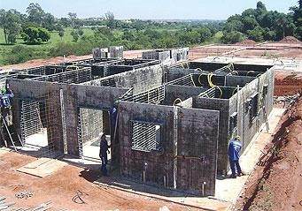Imagem 1: parede de concreto

Fonte: FARIA, 2009.

Devido a essas vantagens, importantes construtoras investem cada vez mais em paredes de concreto. Esse sistema oferece versatilidade, flexibilidade arquitetônica, permite ampliações, baixa manutenção e facilidade de implantação em lugares distantes e com pouca infraestrutura. A repetição seriada das paredes de concreto proporciona um elevado ganho na produtividade da obra e muita economia, que se traduz na redução dos gastos com fôrmas, na velocidade de montagem dos fechamentos, no controle de qualidade, enfim se traduz numa obra racionalizada. (ISOBLOK, 201?).

O método é inspirado em experiências consagradas e bem-sucedidas de construções industrializadas em concreto celular (sistema Gethal) e concreto convencional (sistema Outinord), que eram mundialmente conhecidas nas décadas de 70 e 80. Porém, devido à falta de escala e de continuidade de obras nesses padrões - principalmente com as limitações financeiras da época - essas tecnologias não se consolidaram no mercado brasileiro, (MISURELLI e MUSSUNDA, 2009, p 01).

Com o crescimento do mercado imobiliário brasileiro e com financiamentos disponíveis, via fontes governamentais e particulares (bancos), o sistema de parede de concreto representa uma solução para produção em escala.

**2.1.1** **Uso do concreto auto adensável**

Para o sucesso de todos os empreendimentos que se utiliza do sistema de paredes de concreto, é fundamental o papel do Concreto Auto adensável, devido à necessidade de contar com qualidade e uniformidade e a não necessidade da vibração e adensamento da estrutura após lançamento (HESKETH, 2010).

**2.1.2 Fôrmas**

As fôrmas, apresentadas na Figura 02, são estruturas provisórias que tem como objetivo moldar o concreto fresco. A resistência à pressão do lançamento de concreto é decisiva, para isso as formas devem ser bem vedadas e favorecer rigorosamente a geometria das peças, (HESKETH, 2010).

O desenvolvimento do projeto é de fundamental importância para a viabilidade do sistema. Este deve abordar os posicionamentos dos painéis, equipamentos auxiliares, peças de travamento e prumo, escoramento e sequência de montagem e desmontagem, (HESKETH, 2010).

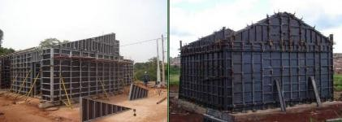Imagem 2: Exemplo de fôrma para parede de concreto.

Fonte: Hesketh, 2010.

A utilização de fôrmas adequadas potencializa os ganhos do sistema, além das características de manuseio, durabilidade e economia. Para a escolha do tipo de fôrma é necessário saber as suas vantagens e desvantagens, como pode ser observado na Tabela abaixo

Tabela 01- Vantagens e Desvantagens das fôrmas usadas nas paredes de concreto

|  |  |  |
| --- | --- | --- |
| **Sistema** | **Vantagens** | **Desvantagens** |
| **Fôrmas Plásticas** | Paineis Leves | Dificuldades com prumo e  alinhamento |
| Baixo custo de aquisição | Acabamento superficial ruim |
| Possibilidade de modulação | Menor durabilidade |
| Disponibilidade de locação | Poucos fornecedores |
| **Fôrmas covencionais (metálicas e chapa compensado)** | Equipamentos Nacionais, tendo um custo menor | Painéis mais pesados |
| Necessidade de troca frequente das chapas |
| Maior durabilidade |
| Montagem fácil | Dificuldade de modulação |
| Bom acabamento superficial | Grande quantidade de peças soltas |
| Grande disponibilidade no mercado |
| **Fôrmas de Alumínio** | Painéis duráveis | Auto custo para aquisição |
| Equipamento leve | Pouca disponibilidade no mercado nacional |
| Qualidade no prumo e alinhamento |
| Bom acabamento superficial | Dificuldade de modulação |
| Rapidez na montagem dos painéis | Necessidade de captação de mão de obra |
| Boa estanqueidade |

Fonte: FARIA, 2009.

**2.1.3 Recursos humanos**

Com o treinamento adequado, é preciso potencializar a produtividade da mão-de-obra, podendo adquirir uma das principais vantagens do sistema construtivo de Parede de Concreto, racionalização dos serviços. Os operários executam diversas tarefas, conforme se observa na Figura 03, atuando como montadores especializados ao executar todas as tarefas necessárias: armação, instalações elétricas e hidráulicas, montagem das fôrmas, concretagem e desforma (PINHO, 2010).

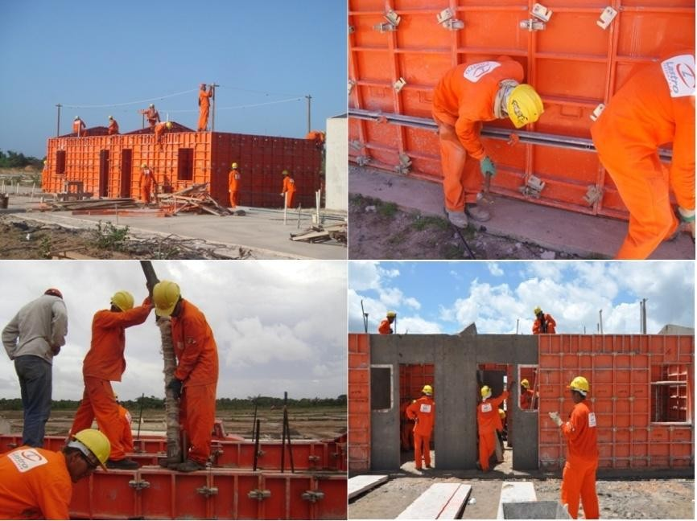Imagem 3: Os operários são montadores e executam todas as tarefas necessárias.

Fonte: Pinho, 2010.

**2.1.4 Vantagens da parede de concreto**

O processo executivo da parede de concreto é bem mais simples e rápido que a parede convencional de blocos, pois seu desenvolvimento consiste apenas na colocação da forma e preenchimento de concreto.

A moldagem “in loco” dos elementos estruturais - estrutura e vedação – é a principal característica desse sistema construtivo. Todas as paredes são moldadas em uma única etapa de concretagem, permitindo que, após a retirada das fôrmas, as paredes já contenham em seu interior todos os elementos embutidos: tubulações elétricas e hidráulicas, elemento de fixação, caixilhos e portas e janelas ((MISURELLI E MASSUDA, 2009, p. 01):

Em relação ao acabamento, as paredes de alvenaria convencional requerem a aplicação do chapisco e o reboco para depois ser feito o acabamento final. Na parede de concreto, depois de desenformada, dependendo do acabamento final do concreto, a casa já está pronta para ser pintada ou ser feito o assentamento cerâmico (JUSTUS, 2009 apud PINHO, 2010, p.8).

A afirmação do autor pode ser observada na imagem 04.

Imagem 4: Acabamento de sistemas e de parede de concreto.

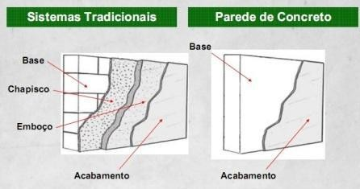

Fonte: Hesketh, 2009.

Propõem também menos desperdícios de material e sua economia, a sua praticidade de execução traz um ganho na produtividade, elimina problemas sérios de patologia do concreto, da facilidade do prazo de entrega, além disso, sua espessura é menor do que outras alvenarias, ganhando área útil.

**2.1.5 Desvantagens da parede de concreto**

Para o procedimento de parede de concreto, é preciso de uma equipe para sua construção que já tenha experiência com o processo ou que permaneça a mesma durante todo o processo de enchimento das paredes, já que se profissionais inexperientes tentarem realizar o preenchimento, é possível que haja mais atrasos e prejuízos do que se usasse alvenaria convencional de bloco de concreto estrutural. Pare evitar transtornos desnecessários é necessário potencializar a sua mão- de-obra com treinamento direcionado ao sistema.

Como todas as suas paredes são moldadas em uma única etapa de concretagem, permite-se que, após a desforma, as paredes já contenham em seu interior todos os elementos embutidos: caixilhos de portas e janelas, elemento de fixação para cobertura, tubulações elétricas e hidráulicas (faltando apenas à passagem dos fios dentro das mangueiras), entre outros. Logo fica claro que em termos de planejamento das atividades, diversas etapas só podem ser iniciadas ou concluídas com o término da etapa de concretagem das paredes, tornando o caminho crítico mais complexo.

2.2 ALVENARIA DE BLOCO DE CONCRETO ESTRUTURAL

A alvenaria estrutural, cuja demonstração é apresentada na Figura 05, é um tipo de estrutura onde as paredes são elementos que resistem a outras cargas além do seu peso próprio. Esta deve resistir as forças verticais e do vento, ter um bom isolamento térmico e acústico, apresentar bom desempenho térmico e acústico, além de proporcionar estanqueidade a água da chuva e ao ar.

Porém, não deve levar em conta apenas o comportamento da alvenaria em si, mas integração dos projetos arquitetônico, estrutural, elétrico e hidráulico das edificações que gera uma economia no custo total da obra. (GORTIJO, 2010)

Segundo FARIA (2017) alvenaria estrutural é um processo construtivo que emprega blocos vazados na construção de paredes que em sua maioria desempenham função estrutural, substituindo as funções das vigas e pilares, de uma estrutura convencional reticulada, além da função de vedação.

Com o passar dos anos até os dias atuais, o avanço do conhecimento técnico-cientifico a respeito do comportamento das estruturas das construções e do elemento de parede propriamente dito, proporcionou um aprimoramento na tecnologia de construção dos materiais fazendo surgir unidades que tornam o sistema de alvenaria estrutural eficiente tanto na rapidez da sua produção quanto na capacidade de suporte de cargas (MOHAMAD), 2015.O acréscimo de custo para produção da alvenaria estrutural compensa com folga a economia que se obtém com a retirada dos pilares e vigas, porém para a execução de alvenaria estrutural gera a necessidade de profissionais qualificados o que pode onerar economicamente o empreendimento. (GORTIJO, 2010)

Outro modo para redução de custo é a utilização de blocos de concreto de várias resistências a compressão, onde a resistência dos blocos diminui à medida que sobem os andares (GORTIJO, 2010).

Imagem 05: Alvenaria de bloco de concreto estrutural.

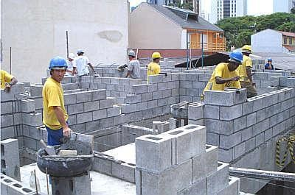

Fonte: Gortijo, 2010.

**2.2.1 Vantagens**

Com o planejamento e gerenciamento correto é possível reduzir os custos da obra, bem como o tempo de execução, o que demanda menos materiais e mão-de-obra e menos revestimento de argamassa. Por possuir estruturas mais leves, os pré-moldados causam menos desperdícios; redução do consumo de formas de madeira, aço e concreto; maior rapidez na construção; custo reduzido em relação ao sistema convencional de vigas, pilares e lajes; facilidade no treinamento de mão de obra; maior organização no canteiro de obras (FACCO, 2014).

**2.2.2 Desvantagens**

Esse sistema possui algumas desvantagens, uma delas é a limitação do projeto arquitetônico, pois devido a seu papel estrutural, as suas paredes não podem ser mudadas de local. Além de possuir uma mão de obra qualificada e a dificuldade de fornecimento de blocos de alta resistência. Além disso, a arquitetura e design são restringidos pelo tamanho e forma dos blocos estruturais; e há limitação de grandes vãos e balanços (RIVERS, 2017).

2.3 ESCOLHA DE UM MÉTODO

Para a escolha do processo executivo que será utilizado numa construção, é importante ponderar suas vantagens e desvantagens a fim de perceber qual processo é mais viável. Com efeito, serão comparadas as vantagens e desvantagens das paredes de concreto e alvenaria em bloco de concreto estrutural, a fim de perceber qual é mais interessante para a obra.

**3 ESTUDO COMPARATIVO DE CUSTO**

3.1 CARACTERÍSTICAS DO EMPREENDIMENTO

O empreendimento é do projeto Minha Casa Minha Vida do Governo Federal. Esse artigo será feito com base na planta de um apartamento desse projeto. Localizado no bairro de Cajazeiras, em Salvador, Bahia, possui uma quantidade de 80 unidades, dividas em blocos 20 blocos com cinco pavimentos. Sua área útil é de 37,03 m² e sua área construída é de 43,35 m² por apartamento.

O empreendimento do PMCMV foi construído em alvenaria de bloco de concreto estrutural, com as lajes pré-moldadas feitas na pista de laje construída na própria obra. Essas lajes foram divididas para cada cômodo, sendo numeradas a ponto de não haver erro na montagem.

Em seus apartamentos foi utilizado como revestimento gesso corrido na sala e quartos, emboço e azulejo nos sanitários e cozinha e reboco na fachada. Nos tetos foi usado gesso corrido e placa de gesso, enquanto que na pavimentação foi colocado contra piso e cerâmica e cimentado.

3.2 ORÇAMENTO

Para aprofundar o comparativo entre esses dois processos executivos, será apresentado um estudo de custo do empreendimento Minha Casa Minha Vida, onde foi construído 20 blocos iguais com 5 pavimentos cada. Este empreendimento foi construído em alvenaria de bloco de concreto estrutural, mas será analisado a hipótese da estrutura em parede de concreto.

No estudo comparativo de custo, será apresentado os valor dos insumos dos dois sistemas de alvenarias, consequentemente apresentando o preço total. Será mostrado, porém só os insumos que são diferentes de um sistema para outro, para ter uma apresentação clara e sintetizada do que realmente influenciará na diferença de custo. Como o empreendimento tem 20 blocos iguais, com 20 apartamentos cada, será apresentado o levantamento inicial de um empreendimento, depois será apresentado o do conjunto. Tendo em vista a planta baixa apresentada abaixo, na imagem 06, foi feito o levantamento.

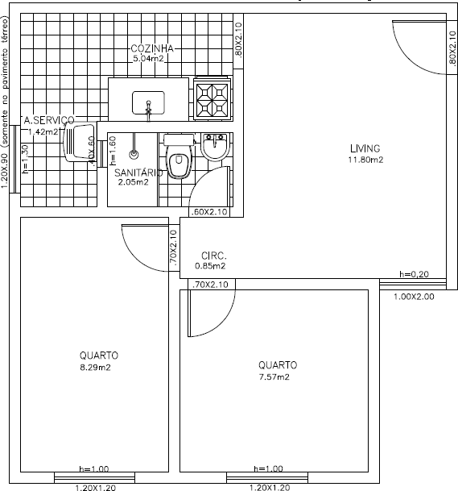Imagem 6: planta baixa do apartamento.

Fonte: Projeto Minha Casa, Minha Vida, 2016.

**3.2.1 Quantitativo**

Para elaboração do quantitativo de cada sistema, dividimos em estrutura, demonstrado na Tabela 02, e revestimento, exposto na Tabela 03. Na estrutura, primeiramente foi calculado a área total de parede (comprimento x altura), depois a área de laje, cujos dados estão expostos na Tabela 04. Já na de revestimento foram descriminados todos os insumos para a sua execução. Ao comparar as Tabelas 03 e 05, podemos perceber que na alvenaria de bloco de concreto estrutural haverá alguns insumos necessários em que na parede de concreto não serão utilizados.

Tabela 02: Levantamento Quantitativo Estrutural de Alvenaria de Bloco de Concreto Estrutural

|  |  |  |  |
| --- | --- | --- | --- |
| **1.0** | **Estrutura** | | |
| **1.1** | **Alvenaria de bloco de concreto estrutural** | | |
|  | **Comp. (m)** | **H andar (m)** | **Área (m²)** |
|  | 863,70 | 2,60 | 2.245,62 |
| **1.2** | **Laje Pré-moldada** | | |
|  | **Local** | | **Área (m²)** |
|  | Quarto 01 | | 206,80 |
|  | Quarto 02 | | 179,98 |
|  | Living/Circ. | | 292,41 |
|  | Sanitário | | 50,90 |
|  | A. Serviço | | 32,63 |
|  | Cozinha | | 116,69 |

Fonte: confecção própria, 2018.

Tabela 03: Quantitativo de Revestimento de Alvenaria de Bloco de Concreto Estrutural

|  |  |  |  |  |  |
| --- | --- | --- | --- | --- | --- |
| **2.0** | **Revestimento** | | | |  |
|  | **Descrição** | **Local** | **Comp. (m)** | **H (m)** | **Área (m²)** |
|  | Gesso Corrido | Quarto 01 | 238,80 | 2,60 | 620,88 |
|  | Gesso corrido | Quarto 02 | 220,20 | 2,60 | 572,52 |
|  | Gesso Corrido | Living/Circ. | 315,20 | 2,60 | 819,52 |
|  | Chapisco + Emboço | Sanitário | 118,40 | 2,60 | 307,84 |
|  | Cerâmica | 52,80 | 0,60 | 31,68 |
|  | Chapisco + Emboço | A. Serviço | 73,00 | 2,60 | 189,80 |
|  | Chapisco + Emboço | Cozinha | 167,40 | 2,60 | 435,24 |
|  | Cerâmica | 24,00 | 0,60 | 14,40 |
|  | Chapisco + Reboco | Fachada | 384,80 | 2,68 | 1.031,26 |

Fonte: confecção própria, 2018.

Tabela 04: Levantamento Quantitativo Estrutural de Parede de Concreto

|  |  |  |  |  |  |
| --- | --- | --- | --- | --- | --- |
| **1.0** | **Estrutura** | | | | |
| **1.1** | **Paredes de concreto** | | | | |
|  | **Comp.(m)** | **H**  **andar(m)** | **Área**  **(m²)** | **Espessura**  **(m)** | **Volume**  **(m³)** |
|  | 863,70 | 2,60 | 2.245,62 | 0,16 | 359,30 |
| **1.2** | **Laje** | | | | |
|  | **Local** | | **Área (m²)** | **Espessura (m)** | **Volume (m³)** |
|  |  | | 563,33 | 0,08 |  |

Fonte: confecção própria, 2018.

Tabela 05- Levantamento Quantitativo de revestimento de parede de Concreto

|  |  |  |  |  |  |
| --- | --- | --- | --- | --- | --- |
| **2.0** | Revestimento | | | | |
|  | **Descrição** | **Local** | **Comp. (m)** | **H (m)** | **Área (m²)** |
|  | Gesso Corrido | Quarto 01 | 11,94 | 2,60 | 31,04 |
|  | Gesso corrido | Quarto 02 | 11,01 | 2,60 | 28,63 |
|  | Gesso Corrido | Living/Circ. | 15,76 | 2,60 | 40,98 |
|  | Cerâmica | Sanitário | 2,64 | 0,60 | 1,58 |
|  | Cerâmica | Cozinha | 1,20 | 0,60 | 0,72 |

Fonte: confecção própria, 2018.

3.2.1.1 Comparativo quantitativo

Pode ser observado que com a alvenaria de bloco de concreto estrutural, houve a necessidade de aplicação de revestimentos como emboço e reboco antes da pintura. Com esses dados foi possível chegar ao orçamento apresentado abaixo.

**3.2.2 Quadro orçamentário**

O quadro orçamentário, exposto na Tabela 06, é a multiplicação dos valores encontrados no quantitativo pelo seu valor unitário. Os orçamentos foram realizados com auxílio de um software que utiliza os valores unitários de insumos, retirados das Tabelas de Composição de Preços para Orçamento (TCPO).

Tabela 06: Quadro Orçamentário de Alvenaria de Bloco de Concreto Estrutural

|  |  |  |  |  |
| --- | --- | --- | --- | --- |
| **DESCRIÇÃO** | **UNIDADE** | **QUANT.** | **PREÇO**  **(R$)** | **PREÇO TOTAL**  **(R$)** |
| **Estrutura** | | | | |
| **Alvenaria/Parede** | | | | |
| Alvenaria estrutural com blocos de concreto, 14 x 19 x 39 cm,  espessura da parede 14 cm | M2 | 2.245,62 | 44,13 | **99.099,21** |
| **Laje** | | | | |
| Concreto 30 MPa | M3 | 70,35 | 326,96 | **23.002,55** |
| Forma de madeira maciça para lajes, com tábuas e sarrafos, 3  aproveitamentos | M2 | 879,41 | 36,18 | **31.817,05** |
| **Total Parcial** | | | | **153.918,82** |
| **Revestimento** | | | | |
| **Interno** | | | | |
| Chapisco para parede interna | M2 | 932,88 | 3,11 | **2.901,26** |
| Chapisco em teto | M2 | 778,90 | 7,45 | **5.802,80** |
| Emboço para parede interna | M2 | 932,88 | 16,29 | **15.196,62** |
| Emboço em teto | M2 | 778,90 | 14,72 | **11.465,40** |
| Gesso aplicado em parede | M2 | 932,88 | 7,19 | **6.707,41** |
| Gesso aplicado em teto | M2 | 778,90 | 7,19 | **5.600,29** |
| Azulejo assentado com argamassa pré-fabricada de cimento colante, juntas a prumo -  30 x 30 cm | M2 | 46,08 | 44,82 | **2.065,31** |
| **Externo** | | | | |
| Chapisco para parede externa | M2 | 1.031,26 | 3,11 | **3.207,23** |
| Reboco para parede externa | M2 | 1.031,26 | 9,29 | **9.580,44** |
| **Total Parcial** | | | | **62.526,74** |
| **Total** | | | | **216.445,55** |

Fonte: confecção própria, 2018.

O quadro orçamentário de paredes de concreto, visto na Tabela 07, é a multiplicação dos valores encontrados no quantitativo pelo seu valor unitário. O também foi feito utilizando como base o Volare. Assim gerando essa nova tabela que possibilitara fazer a comparação entre a Tabela 06 e a Tabela 07, vendo os custos de cada método construtivo.

Tabela 07: Quadro Orçamentário de Parede de Concreto

|  |  |  |  |  |
| --- | --- | --- | --- | --- |
| **DESCRIÇÃO** | **UNIDADE** | **QUANT.** | **PREÇO**  **(R$)** | **PREÇO TOTAL**  **(R$)** |
| **Estrutura** | | | | |
| **Alvenaria/Parede** | | | | |
| Forma para parede de concreto  estrutural | M2 | 4.491,24 | 20,00 | **89.824,80** |
| Concreto auto adensável 30  MPA | M3 | 359,30 | 295,03 | **106.004,04** |
| **Laje** | | | | |
| Forma para laje | M2 | 507,00 | 20,00 | **10.139,99** |
| Concreto auto adensável 30  MPA | M3 | 45,07 | 295,03 | **13.296,00** |
| **Total Parcial** | | | | **219.264,83** |
| **Revestimento** | | | | |
| **Interno** | | | | |
| Gesso aplicado em parede | M2 | 932,88 | 7,19 | **6.707,41** |
| Gesso aplicado em teto | M2 | 778,90 | 7,19 | **5.600,29** |
| Azulejo assentado com argamassa pré-fabricada de cimento colante, juntas a rumo -  30 x 30 cm | M2 | 46,08 | 44,82 | **2.065,31** |
| **Total Parcial** | | | | **14.373,00** |
| **Total** | | | | **233.637,83** |

Fonte: confecção própria, 2018.

3.2.2.1 Comparativo orçamentário

Com as o levantamento e o quadro orçamentário, foi possível ver que o valor para a construção do empreendimento em parede de concreto foi mais alto que em alvenaria de bloco de concreto estrutural. Levando em conta apenas o quadro orçamentário de apenas um prédio, é possível observar que vale mais a pena usar o processo construtivo mais barato, ou seja, Alvenaria de Bloco de Concreto Estrutural.

3.3. PLANEJAMENTO PARA GERENCIAMENTO

**3.3.1 Alvenaria de bloco de concreto natural**

O quadro orçamentário não pode ser o único levado em conta se tratando do comparativo, deve- se também fazer um planejamento do tempo em que ocorrerá a obra, a fim de ter um gerenciamento de acordo.

Usando uma equipe pequena de 19 funcionários composta por 2 pedreiros, 6 ajudantes, 2 azulejistas, 6 ajudantes, 2 gesseiros e 1 encarregado; foi possível um planejamento para gerenciamento da obra. Cada serviço é feito em um determinado tempo, chegando à conclusão que o prédio será construído em aproximadamente 7 a 8 semanas, levando em consideração só o projeto arquitetônico, ou seja, o levantamento da alvenaria e a aplicação do revestimento, como mostra a tabela 08.

|  |  |  |  |  |  |
| --- | --- | --- | --- | --- | --- |
|  | **MÊS/ SERVIÇOS** | **1** | **2** | | |
| **Alv. Bloco Conc. Est.** | **Estrutura** | **92.351,29** | **61.567,53** |  |  |
| **Revestimento** |  |  | **62.526,74** |  |
| **Valor Pago** | **R$ 92.351,29** | **R$ 124.094,27** | | |

Tabela 08: Cronograma Físico/Financeiro para alvenaria de bloco de concreto

Fonte: confecção própria, 2018.

**3.3.2 Alvenaria de pedra de concreto**

A fim de utilizar a mesma quantidade de funcionários, é possível a montagem da fôrma de parede e laje dos dois apartamentos e o hall e o lançamento do concreto na parede no primeiro dia, e o lançamento do concreto na laje e a desmontagem das fôrmas, junto com o acabamento, demonstrado na Tabela 09. Junto com o levantamento da parede, já é possível a entrada da equipe de revestimento, terminando logo após o último desmonte da fôrma. Em apenas um prédio foi feito o planejamento de aproximadamente um mês para o levantamento da parede e conclusão do revestimento.

Tabela 09: Cronograma Físico/Financeiro para parede de concreto.

|  |  |  |  |  |  |
| --- | --- | --- | --- | --- | --- |
|  | **MÊS / SERVIÇOS** | **1** | | **2** | |
| **Parede de concreto** | **Estrutura** | **219.264,83** |  |  |  |
| **Revestimento** |  | **233.637,83** |  |  |
| **Valor Pago** | **R$ 452.902,66** | |  | |

Fonte: confecção própria, 2018.

Levando em conta que o empreendimento inteiro tem 20 blocos, é possível observar que a construção em parede de concreto levará em média 20 meses para ser construída e finalizada; enquanto que o uso da Alvenaria de Bloco de Concreto Estrutural levará 37 meses. Com esses dados, nota-se que o uso da parede de concreto, apesar de ter um valor mais alto para construção, pode ser construída em metade do tempo, comparando com o outro tipo de construção.

**4 CONSIDERAÇÕES FINAIS**

A escolha do sistema de alvenaria é de fundamental importância, pois influencia a obra completamente. Ainda que existam diversos métodos de execução de alvenaria – alvenaria convencional de bloco de concreto, sem função estrutural, alvenaria de bloco cerâmico, dentre outros, mas no presente estudo de caso optou-se por fazer a comparação ente dois sistemas: a parede de concreto e alvenaria de bloco estrutural.

Vale salientar que o método de construção das paredes de concreto tem que ser mais aprofundado no que se diz respeito aos seus estudos, pois ainda não se tem uma diretriz que normatize os procedimentos de execução desse sistema. Nesse estudo de caso em particular existem dois resultados, sendo que o primeiro objetiva demonstrar aspectos financeiros e o outro, a velocidade de execução. A relevância dessa variável ocorre de acordo com o que a construtora prioriza.

Espera-se que o presente artigo estimule outros estudos e que novos métodos sejam desenvolvidos, a fim de que surjam novas tecnologias e, por ventura, metodologias construtivas.

Por fim, é válido frisar que a escolha do respectivo tema e a vivência em um canteiro de obras é fundamental para o engrandecimento de um graduando em engenharia. Encarar adversidades, tomar decisões e viver a expectativa de acompanhar o crescimento de um projeto só tem a acrescentar no currículo de um futuro engenheiro.

**REFERÊNCIAS**

ACCETTI, Kristiane. **Contribuições ao projeto estrutural de edifícios de alvenaria.** Dissertação [mestrado]. Escola de Engenharia de São Carlos. Universidade de São Paulo-USP, 1998. 261f.

ALVES, Cleber; PEIXOTO, Egleson. **Estudo comparativo de custos entre alvenaria estrutural e parede de concreto armado moldadas no local com fôrmas de alumínio.** Monografia [Graduação]. Curso de engenharia civil. Universidade da Amazônia- UNAMA, 2011. 83f.

ARÊAS, Daniel**. Descrição do projeto construtivo de parede de concreto para obra de baixo padrão**. Monografia [Graduação]. Engenharia Civil. Universidade Federal do Rio de Janeiro, 2013. 75f.

CORSINI, Rodnei. Paredes normatizadas. **Revista Téchne,** São Paulo, 183 ed., p.40-46, 2012.

FACCO, Isabela Rossatto. **Sistemas construtivos industrializados para uso em habitações de interesse social.** Monografia [graduação]. Santa Maria/RS: Universidade Federal de Santa Maria, 2014. 85 f.

FARIA, Renato. **Paredes Maciças**. 2009.Disponível em: <[http://techne.pini.com.br/engenharia-civil/143/artigo286570-2.aspx>. Acesso](http://techne.pini.com.br/engenharia-civil/143/artigo286570-2.aspx%3e.%20Acesso%20) em: 10 out. 2013.

GORTIJO, Joana. **Construção mais racional**. 2010. Disponível em: <https://estadodeminas.lugarcerto.com.br/app/noticia/noticias/2010/05/22/interna_noticias,38033/construcao-mais-racional.shtml>. acesso em: 11 out. 2018.

HESKETH, Marcos. **Habitação é tema de seminário no Recife.** 2010. Disponível em: <http://www.creape.org.br/habitacao-e-tema-de-seminario-no-recife/>. Acesso em: 09 out. 2018.

Isoblok**. Paredes de concreto.** 201? Disponível em: <http://www.isoblok.com.br/index.php/artigo/14-home-6>. Acesso em: 20 out. 2018.

MISURELI, Hugo; MASSUDA, Clovis. **Como construir parede de concreto**. 2009. Disponível em: <http://techne17.pini.com.br/engenharia-civil/147/paredes-de-concreto-285766-1.aspx>. Acesso em: 07 set. 2018.

PINHO, Dino. **Sistema construtivo parede de concreto- um estudo de caso.** Monografia [Graduação]. Engenharia Civil. Universidade Federal do Ceará, 2010. 54f.

PINI. **Tabelas de Composições de Preços para Orçamentos**. 13 ed. São Paulo: PINI, 2008, 630 p.

RICTHER, Cristiano. **Alvenaria Estrutural: processo construtivo racionalizado**. Curso de engenharia civil. Universidade do Vale Dorio dos Sinos- UNISINOS, 2010. 70f.

RIVERS, Chico. **Alvenaria estrutural**. 2017. Disponível em: <http://www.comunidadedaconstrucao.com.br/sistemasconstrutivos/1/logistica/planejamento/17/logistica.html>. Acesso em: 10 out. 2018.